Хмельницький університет управління та права
імені Леоніда Юзькова
Навчально-наукова лабораторія
дослідження проблем публічного адміністрування
та децентралізації влади
Науково-дослідного інституту
державного будівництва та місцевого самоврядування
Національної академії правових наук України
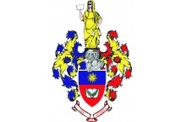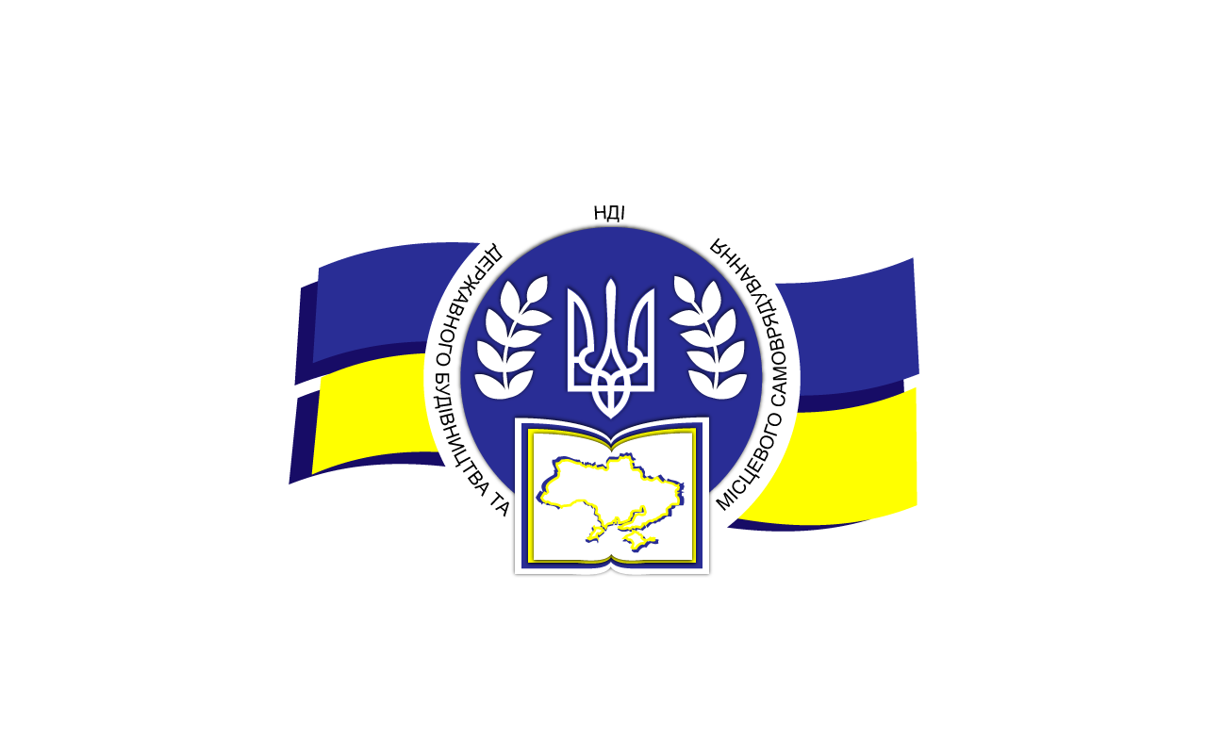

Науково-практичний круглий стіл

«ЗАХИСТ ПРАВ ЛЮДИНИ В УКРАЇНІ: СУЧАСНИЙ СТАН ТА ПЕРСПЕКТИВИ ВДОСКОНАЛЕННЯ»

присвячений 71-й річниці проголошення
Загальної декларації прав людини

10 грудня 2019
м. Хмельницький

Шановні колеги!

10 грудня 2019 року в Хмельницькому університеті управління та права імені Леоніда Юзькова відбудеться науково-практичний круглий стіл «Захист прав людини в Україні: сучасний стан та перспективи вдосконалення».

Організаторами круглого столу виступають: Хмельницький університет управління та права імені Леоніда Юзькова та Навчально-наукова лабораторія дослідження проблем публічного адміністрування та децентралізації влади Науково-дослідного інституту державного будівництва та місцевого самоврядування Національної академії правових наук України.

На заході планується присутність представників Головного територіального управління юстиції у Хмельницькій області, суддівської спільноти Хмельницької області, місцевих органів виконавчої влади, Регіонального центру з надання безоплатної вторинної правової допомоги у Хмельницькій області, правозахисних громадських організацій та науково-педагогічних працівників вищих навчальних закладів і наукових установ.

Основні тематичні напрямки обговорення:
- Міжнародно-правові засоби захисту прав людини
- Реалізація громадянами України права на судовий захист.
- Перспективи вдосконалення системи захисту прав людини в Україні.
- Реалізація громадянами конституційного права на безоплатну правову допомогу.
- Захист прав соціально незахищених категорій громадян.

Місце проведення: Хмельницький університет управління та права імені Леоніда Юзькова, м. Хмельницький, вул. Героїв Майдану, 8; приміщення музею Університету (2 поверх).

Початок роботи круглого столу: 10 грудня 2019 року о 10:00.

Для участі у роботі Круглого столу необхідно до 5 грудня 2019 року (включно) надіслати на електронну адресу nauka_kaf@univer.km.ua заявку встановленого зразка.

ЗРАЗОК ЗАЯВКИ
Заявка на участь в науково-практичному круглому столі
«ЗАХИСТ ПРАВ ЛЮДИНИ В УКРАЇНІ: СУЧАСНИЙ СТАН ТА ПЕРСПЕКТИВИ ВДОСКОНАЛЕННЯ»,
10 грудня 2019 року, м. Хмельницький

Прізвище, ім’я, по батькові:
Науковий ступінь,
вчене звання:
Місце роботи (навчання):
Посада:
Контактний телефон:
E-mail:
Назва доповіді (повідомлення):
Форма участі
(особиста, заочна):

Отримання оргкомітетом заявки на участь у Круглому столі має бути підтверджено нашим повідомленням на вказану Вами електронну адресу. Якщо впродовж двох днів після надсилання матеріалів Ви не отримали відповідь, будь ласка, зателефонуйте координаторам оргкомітету Круглого столу.

Усі учасники, що взяли особисту участь у роботі Круглого столу, отримають програму Круглого столу та сертифікат про участь. Учасники, що взяли заочну участь у Круглому столі, отримають програму Круглого столу в електронному форматі, яка буде надіслана на вказану у заявці електронну адресу.

Для отримання додаткової інформації просимо звертатись до координаторів Круглого столу:
– професора кафедри конституційного, адміністративного та фінансового права Івановської Алли Миколаївни: моб. тел.: 068-114-99-09, електронна адреса: ivanovskaalla@gmail.com;
– доцента кафедри конституційного, адміністративного та фінансового права Галус Олени Олександрівни: моб. тел.: 097-250-60-34, електронна адреса: elenhalus@gmail.com

